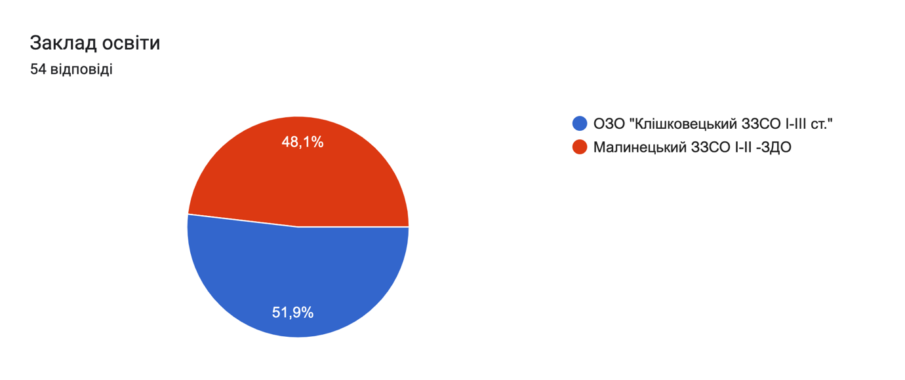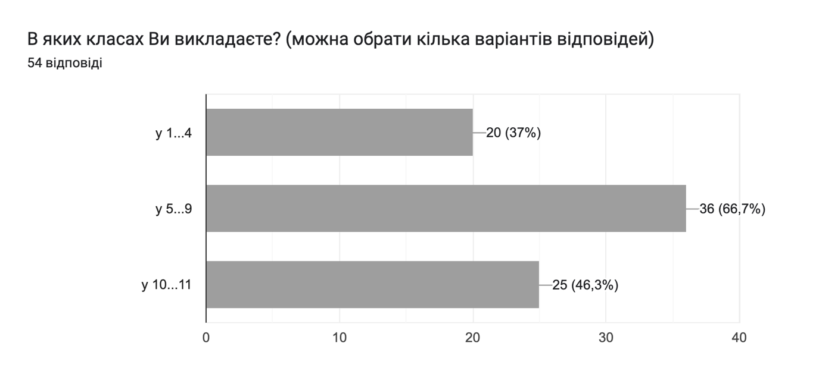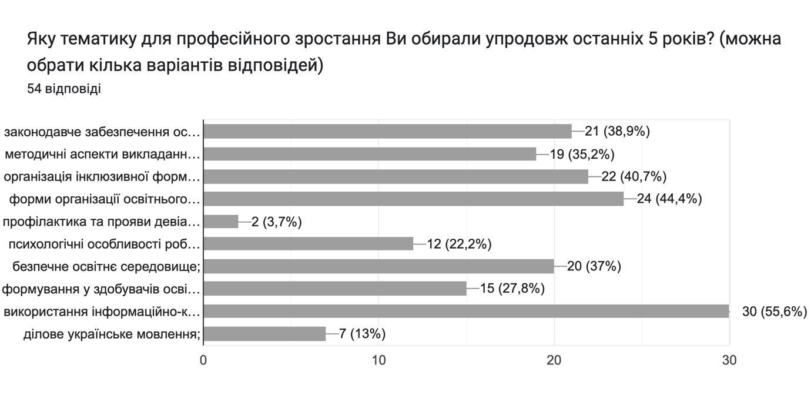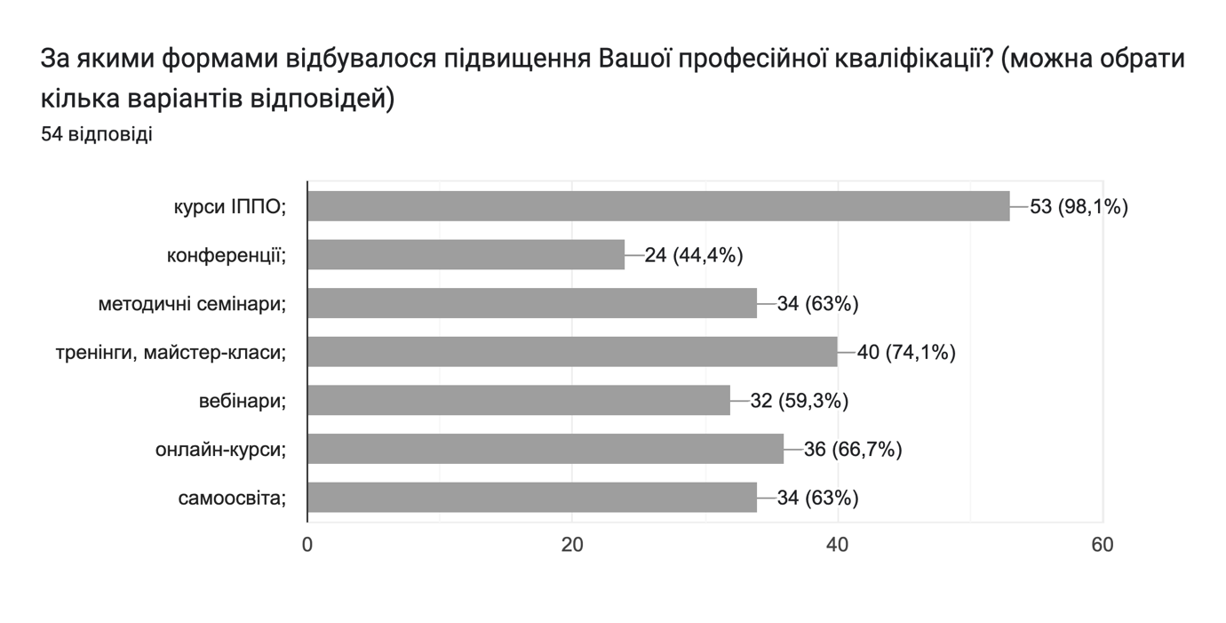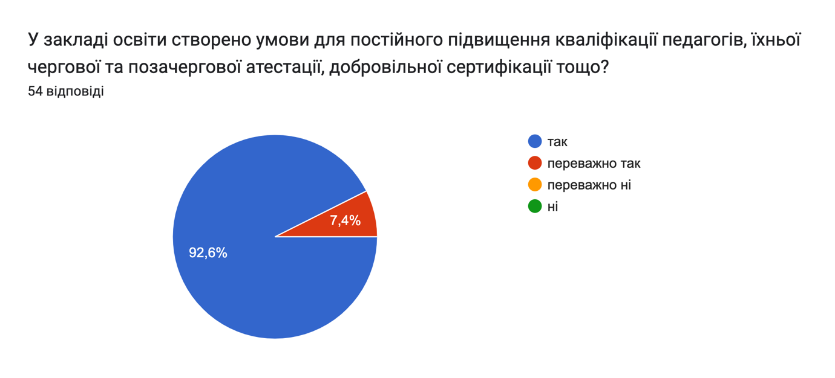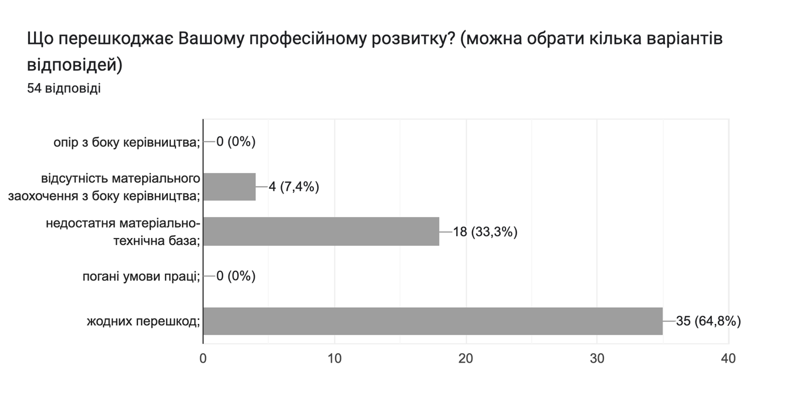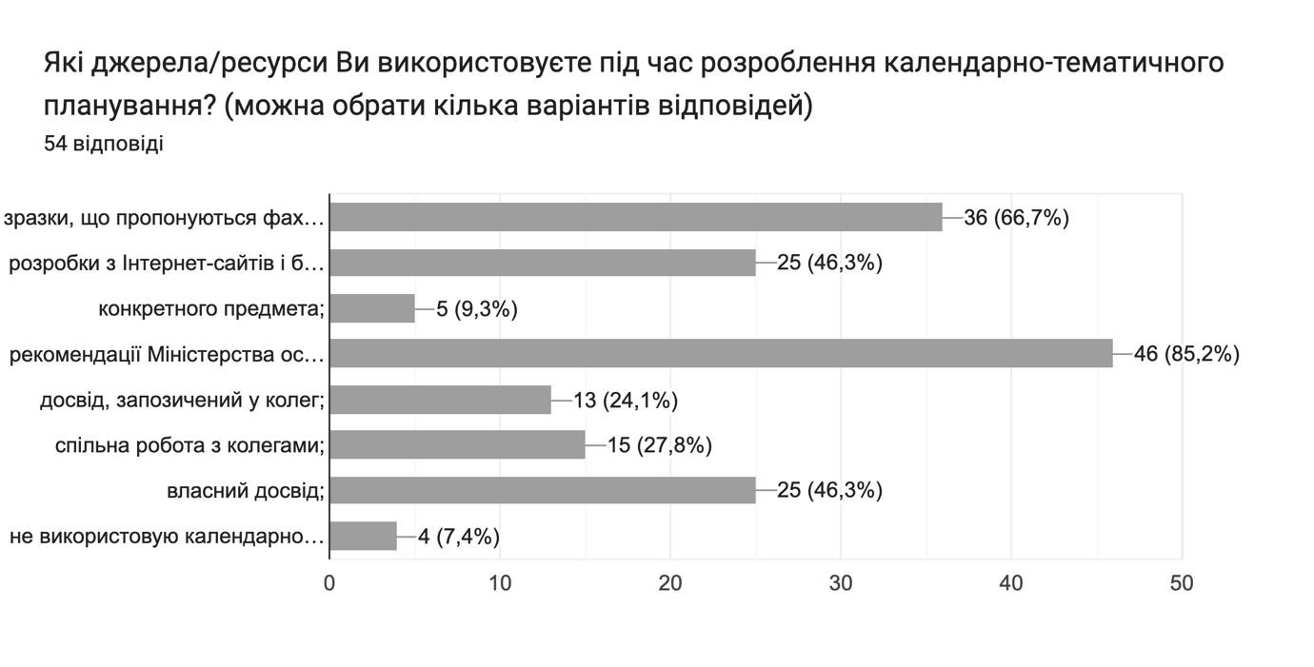Яку підтримку Ви надаєте здобувачам освіти у їхньому навчанні?
39 відповідей
Психологічну
Індивідуальні консультації
Всебічну
Додаткові заняття
-
Створюється відкрите та сприятливе середовище, у якому учні можуть сміливо ставити будь-які запитання. Уважно вислуховую їх та відповідаю чесно.
Всю яка потрібна
підтримка в організації інклюзивної форми навчання
Проводжу консультації.
Індивідуальні бесіди
Індивідуальні заняття, консультації, робота з обдарованими дітьми
Заохочення, мотивація, похвала.
Індивідуальні консультації
Застосовую у процесі навчання сучасні форми для кращого засвоєння матеріалу, застосовую творчі чи пошукові завдання
Індивідуальні консультації, психологічна підтримка здобувачам освіти.
консультації
Психологічну,консультую,інтернет ресурси
Консультації.
Психологічну, матеріальну
Навчальну, психологічну, адаптаційну, соціальну.
Щире та дружнє спілкування, поради, постійний звязок
Консультації, додаткові заняття
Методичну, організаційну, розвивальну, виховну, психологічну
Навчальну, соціальну, все розвивальну, адаптаційну.
Навчання української мови
---
Проводжу індивідуальні консультації
Індивідуальна робота
Допомагаю дитині із будь- яким питанням (якщо дитина цього потребує)
Мотивація .
Стараюся для них бути справжнім вчителем
Індивідуальні бесіди
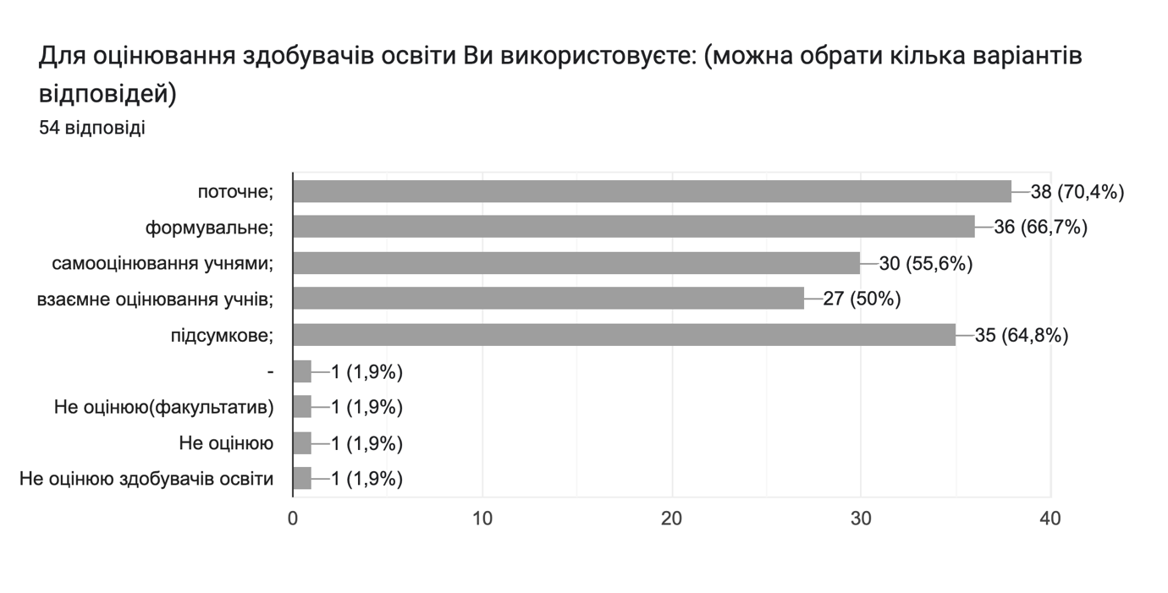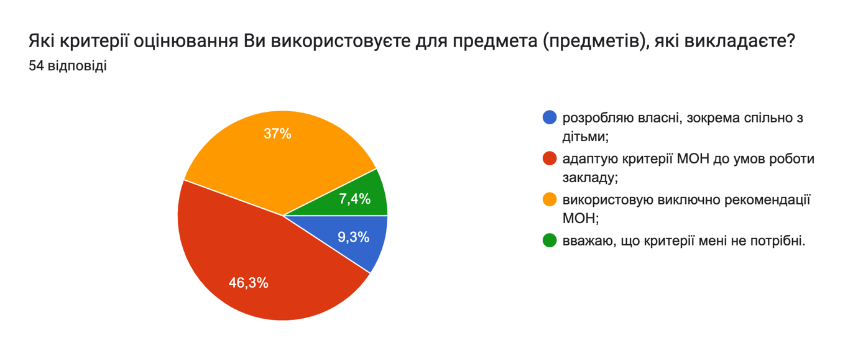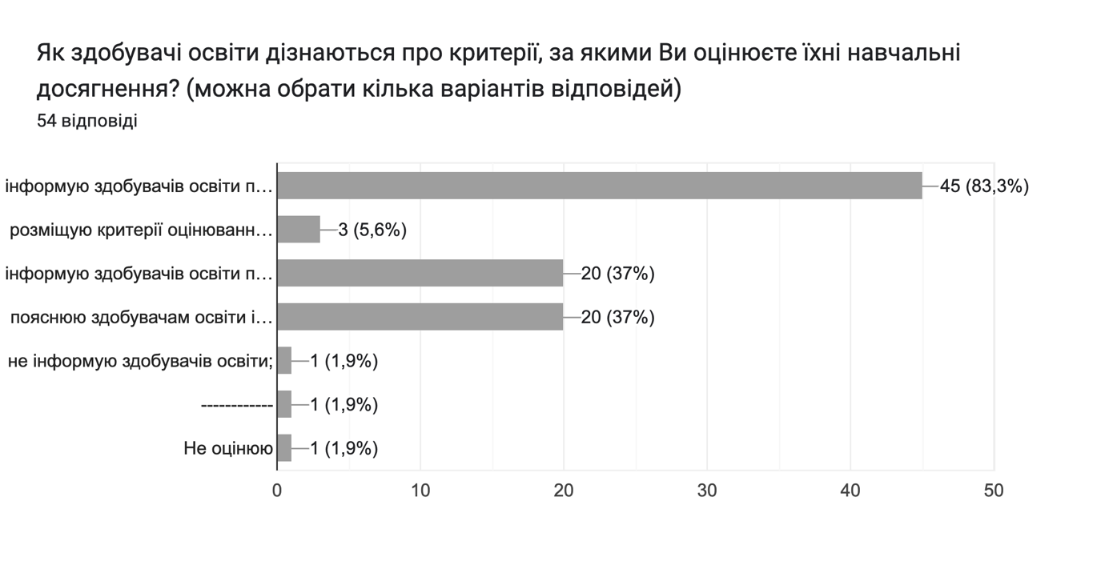Чи спостерігаєте Ви особистісний поступ здобувачів освіти? І з чим він пов’язаний?
38 відповідей
Так
-
Так.
Ні
Спостереження ведеться протягом року по діагностичних, самостійних, перевірених роботах.
Не спостерігаю
Не спостерігала
Так. Вибудовування індивідуальної траєкторії.
Так, але це залежить індивідуально від дитини. Це пов'язано з вмотивованістю учня, батьківською підтримкою та інтересом дитини.
Так. Системною роботою
Так . Пов'язаний з мотивацією до навчання.
‐‐--------------
так
Спостерігаю інтерес до навчання учнів 5-8класів, в старших класах рівень знань зменшується.Це пов'язано з низькою мотивацією до здобуття освіти( військові дії,перспективи майбутнього,ек. чинники)
Спостерігається ріст успішності умінь і навичок учнів
Так, якщо здобувач освіти має ціль(майбутня професія)
Так, підсумок навчальної діяльності за рік.
Так
Так. Із бажанням навчатися та досягати успіхів
Н
Не спостерігаю
---
Так, спостерігаю
креативність
Бажання вчитися, або навпаки.
Так. Прагнення учнів до особистісного зростання.

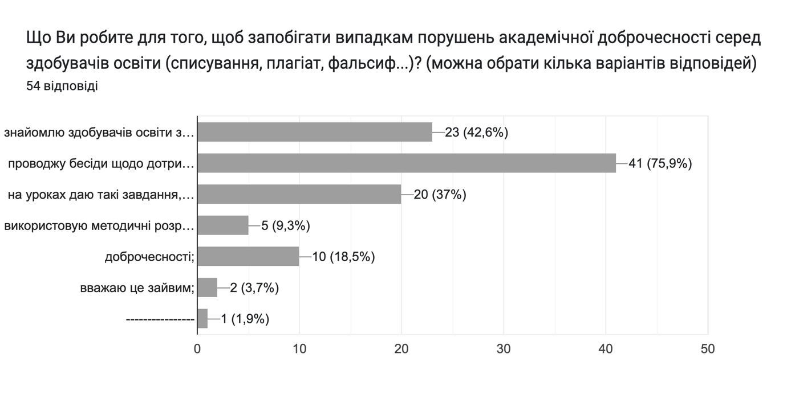Що саме Ви робите для забезпечення академічної доброчесності у своїй професійній діяльності?
36 відповідей
-
Підбираю різні варіанти завдань
Те що вважаю за потрібне
Критикую
Працюю над своїми задумами особисто
Організовую проектну діяльність. Обмін досвідом.
Перевірка на плагіат
Особисто розробляю завдання, що унеможливлюють порушення академічної доброчесності.
Зазначаю автора матеріалів, які використовую. Маю власні напрацювання.
Прививаю любов, повагу один до одного, бути справедливим, не брехати.
Проводжу бесіди
Дотримуюсь правил
Формую якості академічної доброчесності на власному прикладі.
‐---------------
завжди використовую посилання на авторів
Уникаю копіювання у професійній діяльності.
До всіх учасників освітнього процесу ставлюся неупереджено,,дотримуюсь правил професійної етики ,проводяться заходи для згуртування учнівського колективу
Розробляю свої завдання для перевірки знань
Стараюся давати завдання,які унеможливлюють списування.
Зазначаю першочергове джерело, використовуючи власний хештег
Не було подібних ситуаціях
Працюю над цим питанням
Для забезпечення академічної доброчесності дотримуюся правил посилання на джерела інформації у випадку використання ідей, розробок, тверджень, відомостей; дотримуюся вимог про авторське право і суміжні права; надаю достовірну інформацію про методики і результати досліджень, джерела використаної інформації та інше.
Все
Авторське право
----
Проводжу бесіди про дотримання академічної доброчесності
Власний приклад
індивідуальний підхід
Проводжу виховні години .
Все
Не привласнюю чиїсь напрацювання
Самостійно складаю завдання для перевірки знань

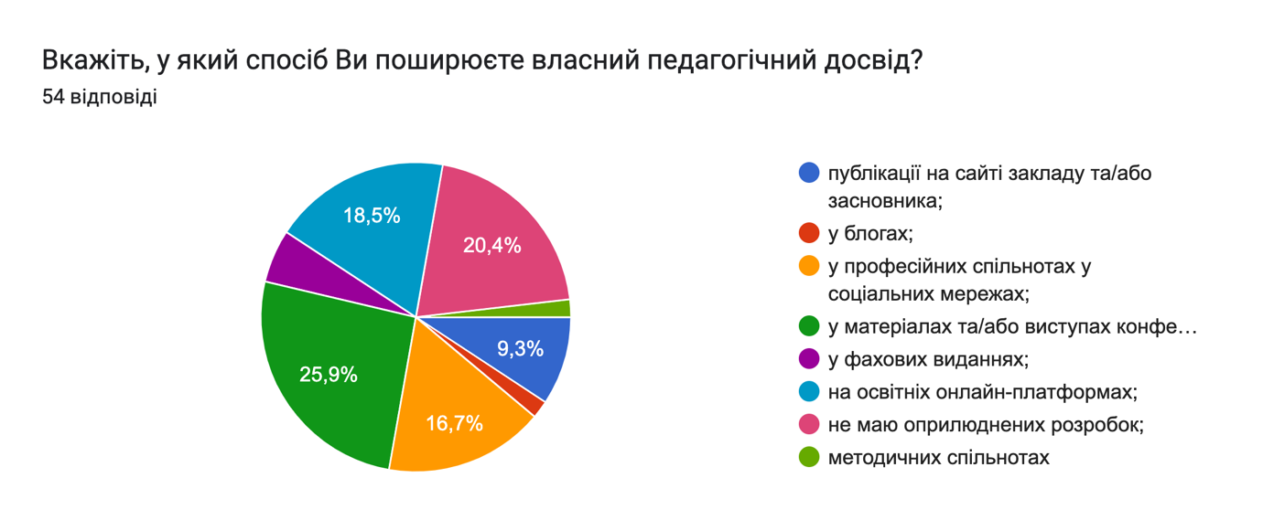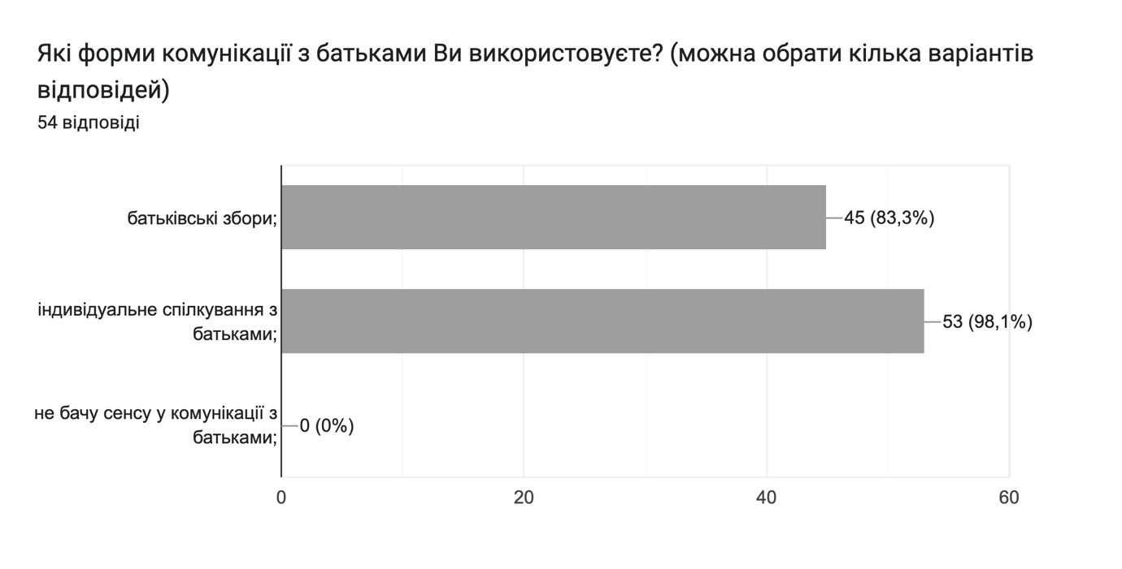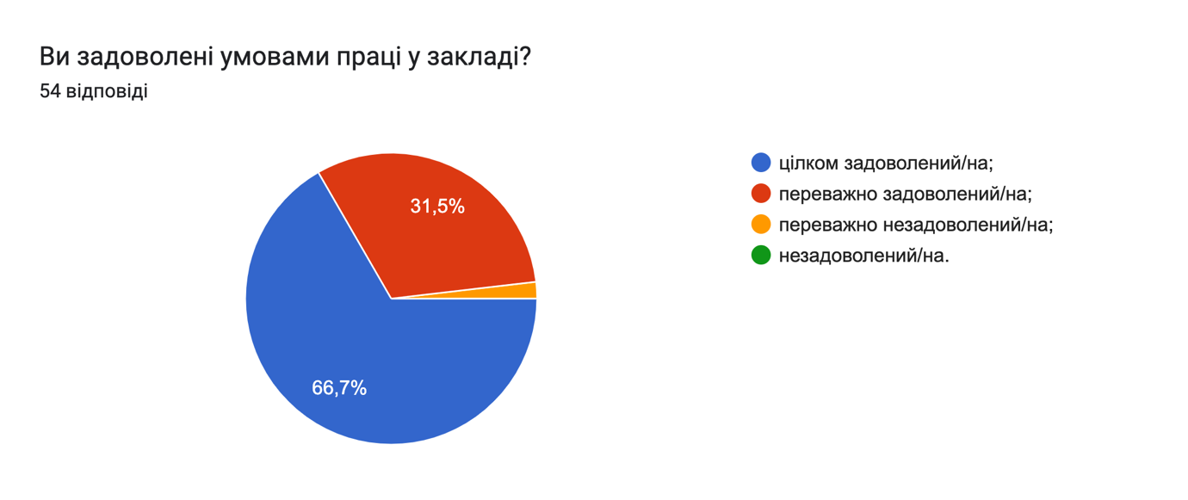Якщо Ви незадоволені умовами праці, то що, на Вашу думку, потребує покращення?
29 відповідей
-
Задоволена
Немає всім задоволена
Мир у державі
Матеріально-технічне забезпечення
Відсутність навчального приміщення для занятть фізичного виховання
Умови праці задовільні
Матеріально технічне забезпечення
Всім задоволена.
Покращення роботи інтернету
Освітній простір
Мене все влаштовує
Матеріально- технічне забезпечення
Матеріально-технічна база
Нічого
----
Окрема ділянка на подвірʼї для учнів 1-4 кл.
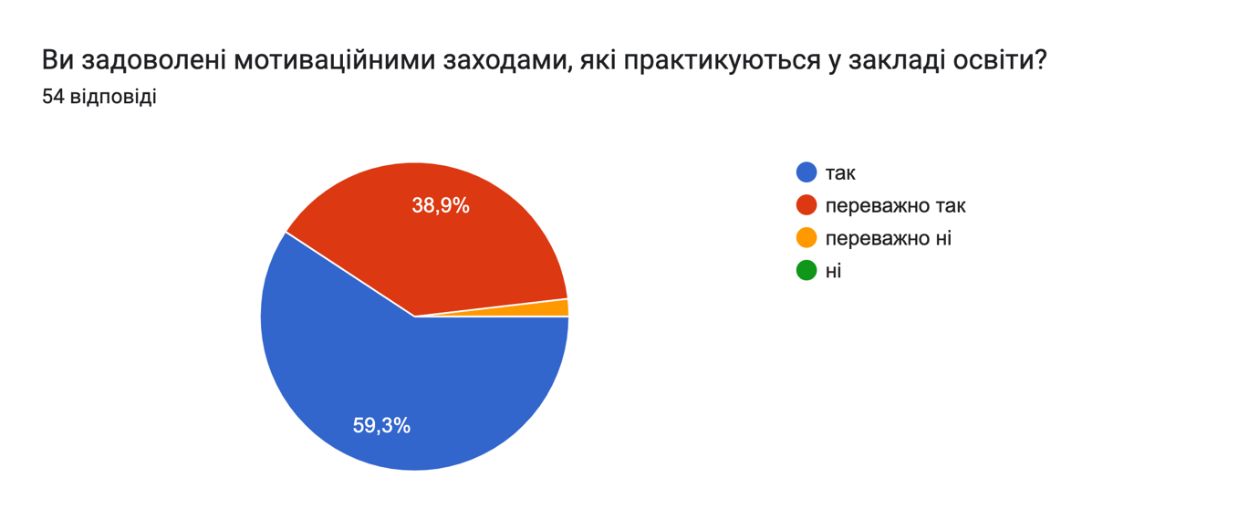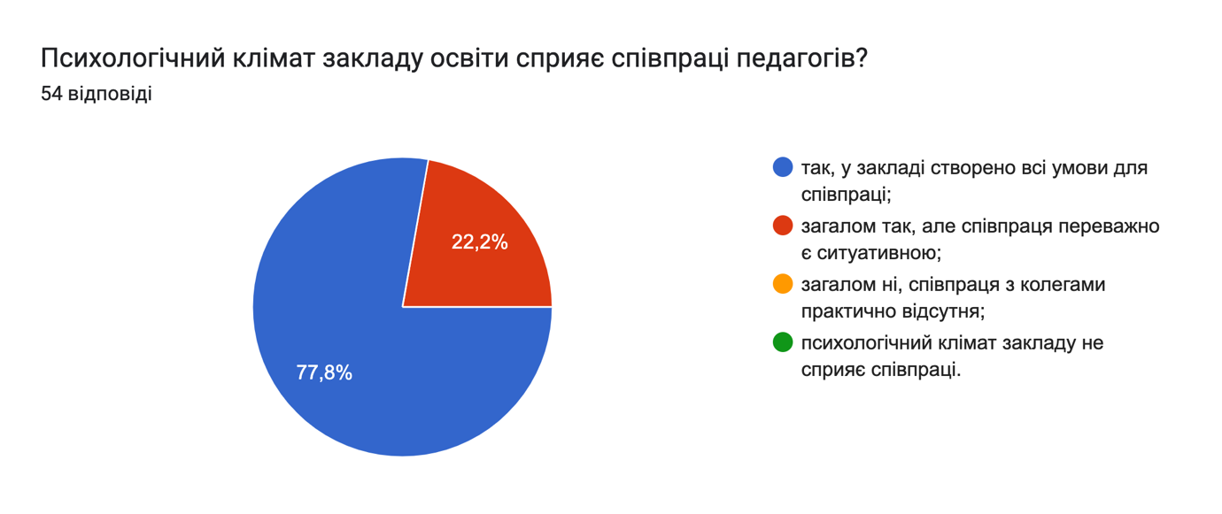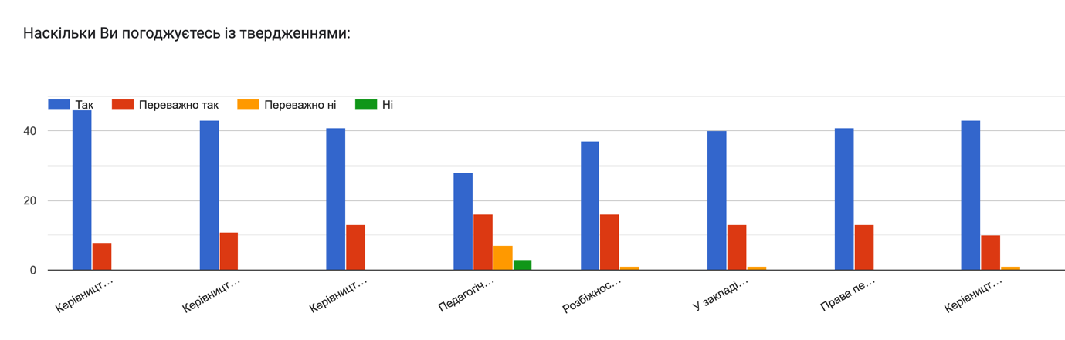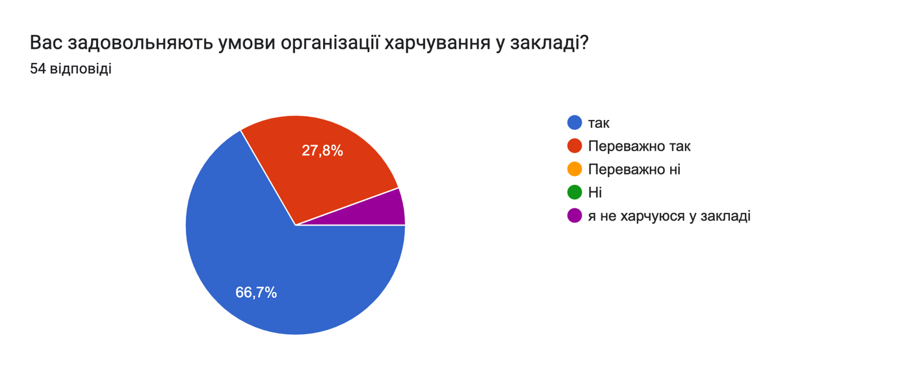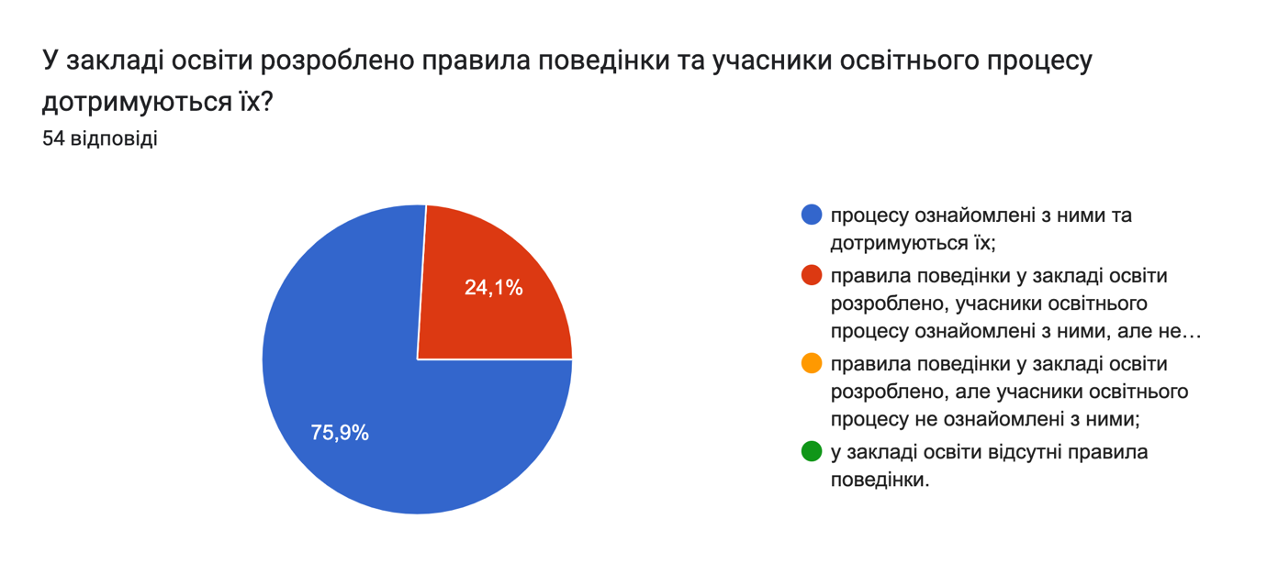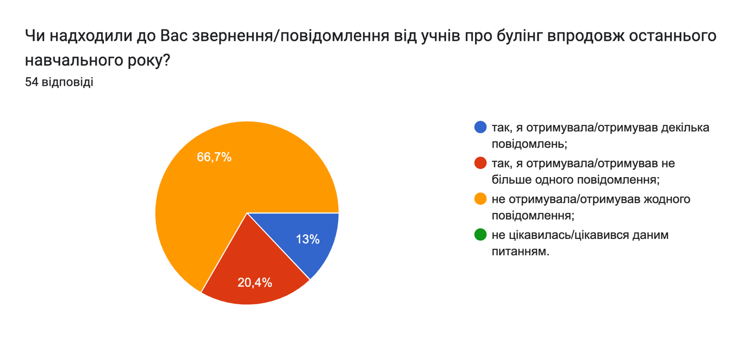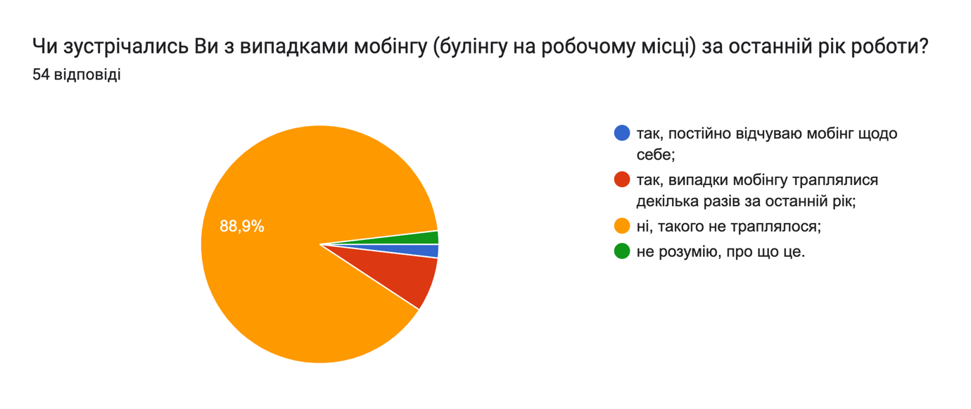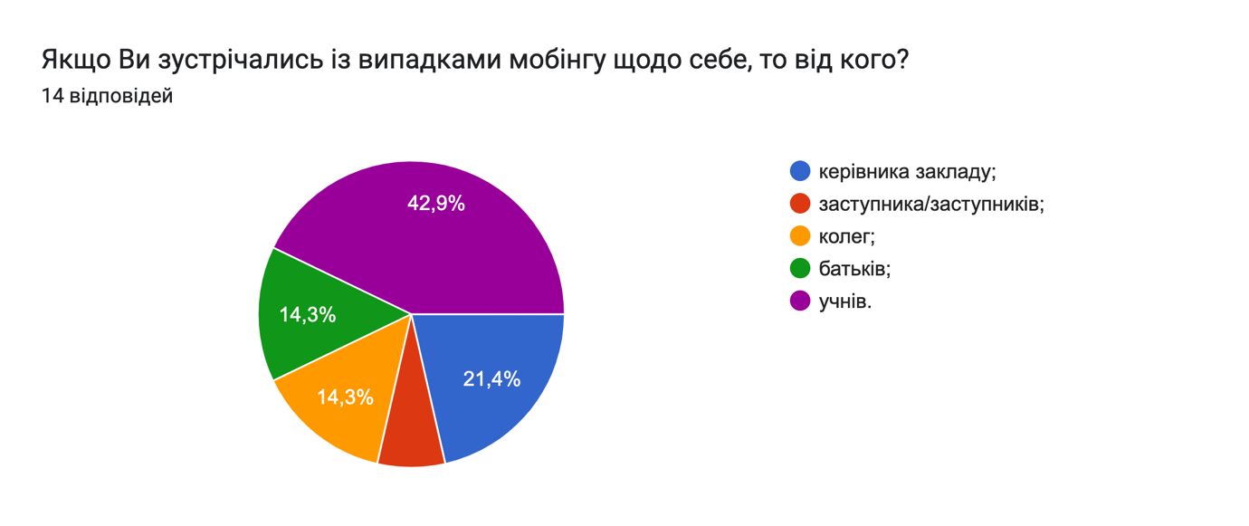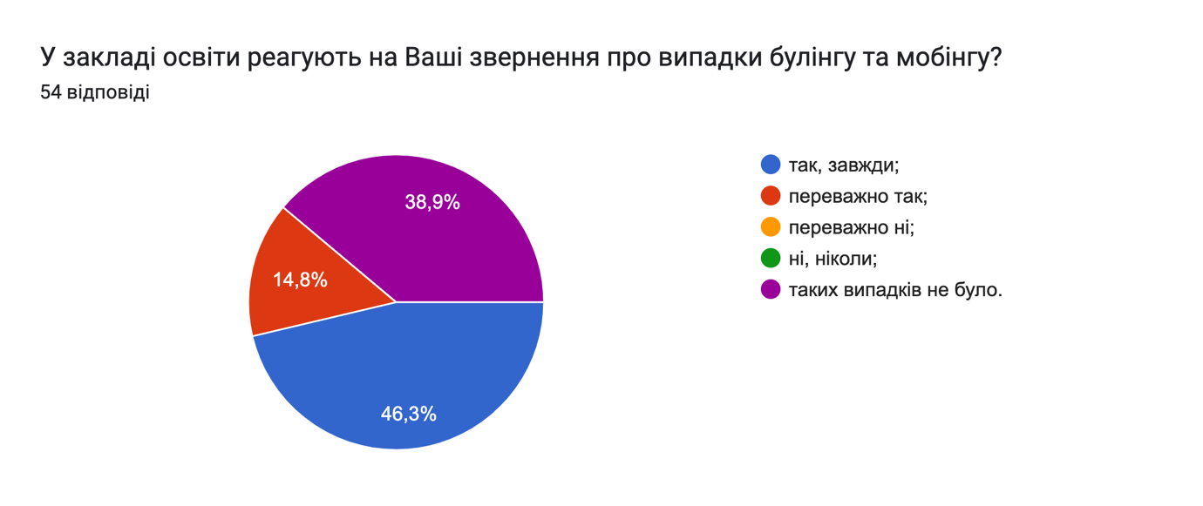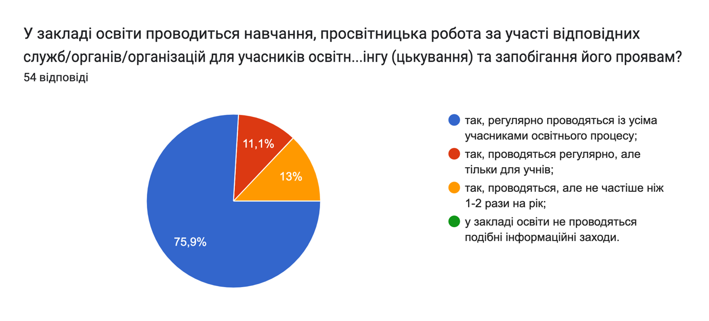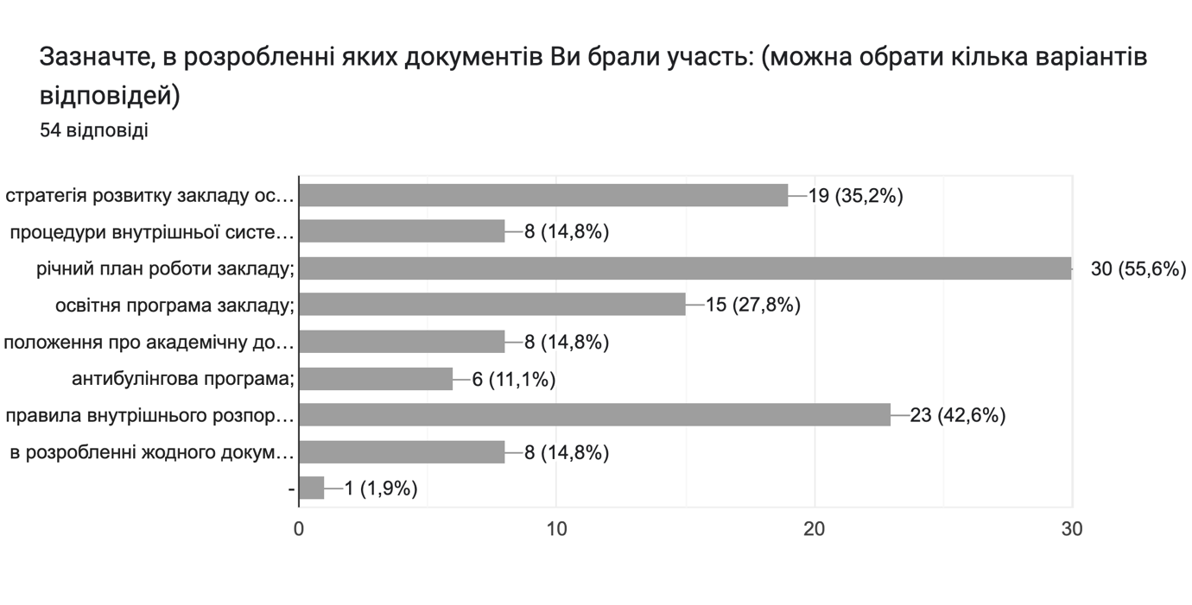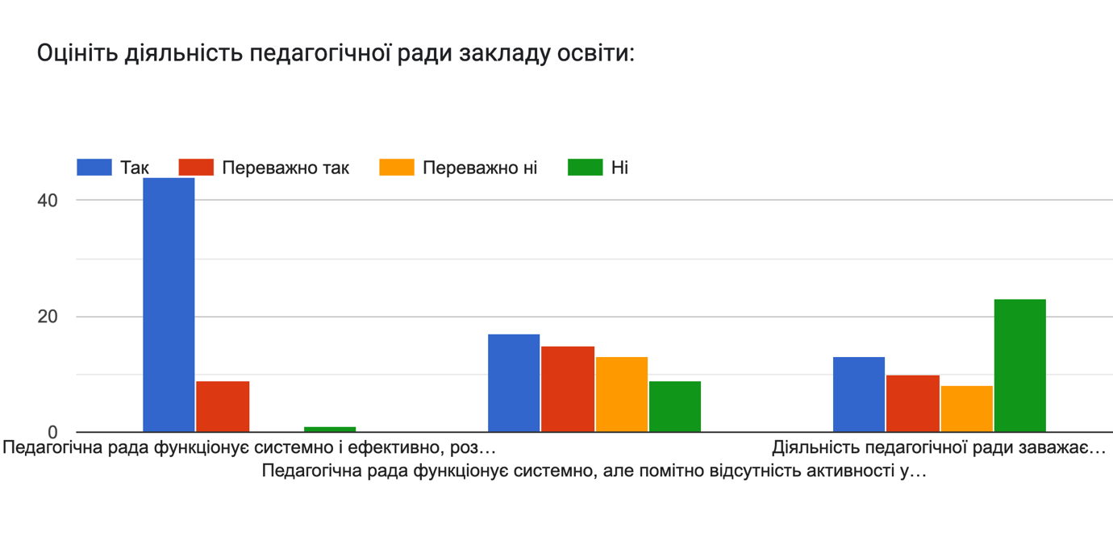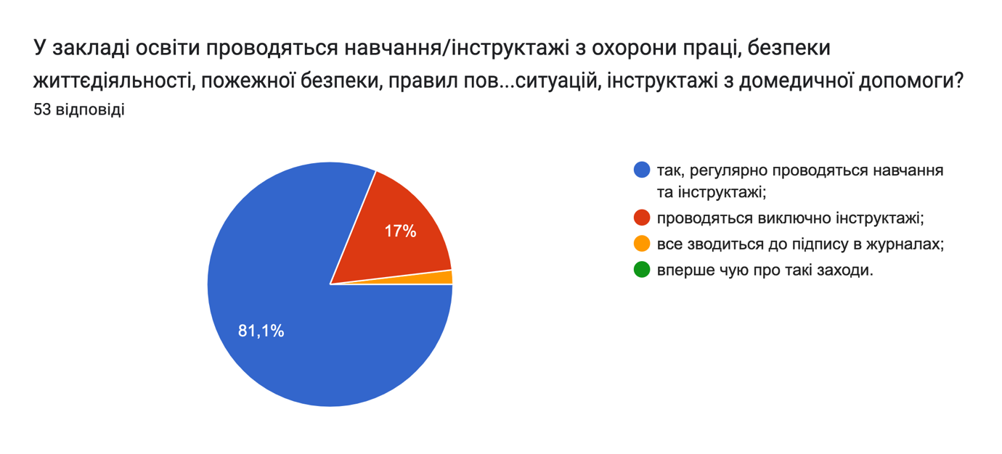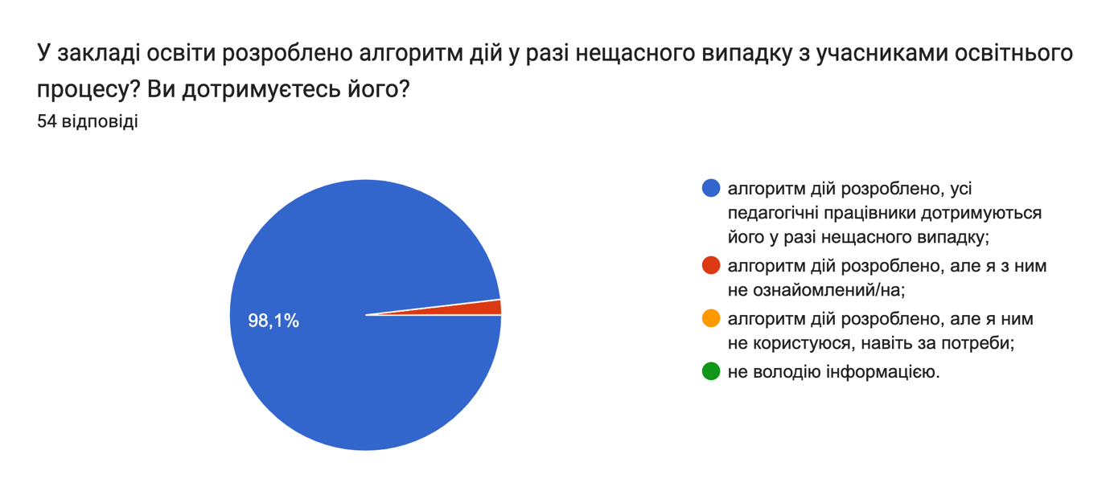
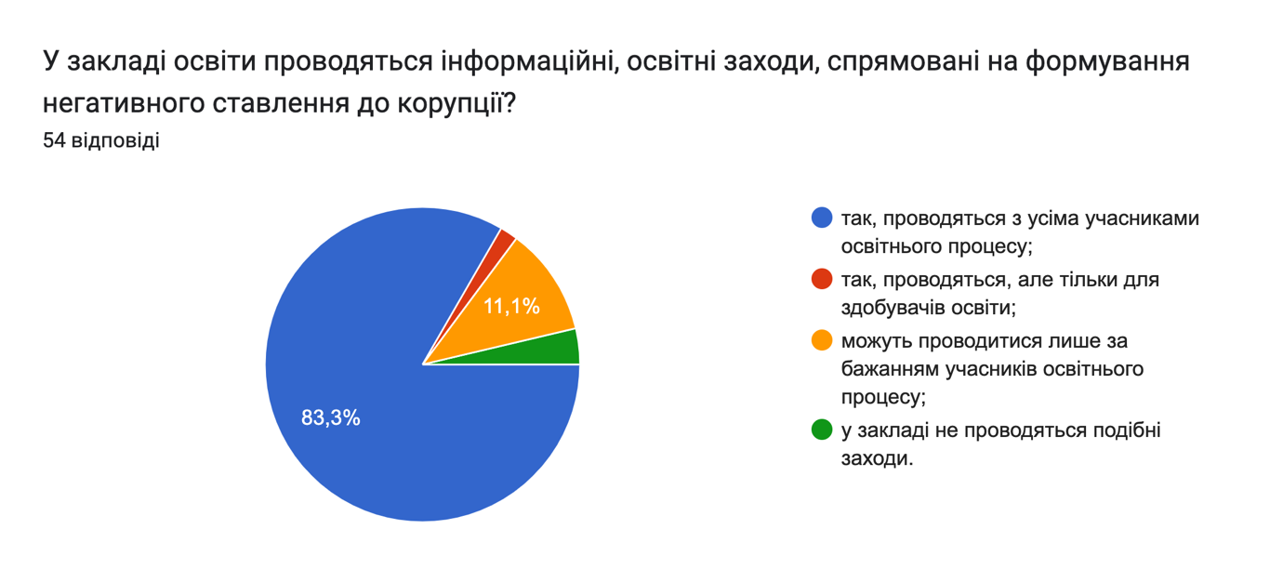Якого запитання або запитань не вистачає у цій анкеті?
Поставте, будь ласка, собі це запитання...
24 відповіді
-
Вистачає
---
Всі є
Чи задовольняє Вас заробітна плата? Ні
Немає таких запитань
Всі актуальні запитання висвітлено
Чи шкодять гаджети навчанню учнів?
‐--------'ччч
Чому потрібно залучати вчителів-практиків до керівних посад у Міністерство освіти України?
Вистачає запитань
Немає
- Чи хотіли б ви змінити меню у їдальні?
Питань достатньо в цій анкеті
Всі.
Все є

Якого запитання або запитань не вистачає у цій анкеті?
… і надайте на нього відповідь
21 відповідь
-
Немає
Вистачає
Вистачає
Всі є
Все вистачає
Так
.
Вони реально знають проблеми нашої освіти .
Запитань вистачає
- Так. Я вважаю, що потрібно внести деякі зміни.
На всі запитання відповіла. Миру всім!
Все є

